**1. Introdução**

O trabalho é inerente ao homem, considerando que mesmo o homem primitivo busca saciar seus extintos como por exemplo, saciar sua fome, abrigar-se e defender-se, através de uma forma de trabalho. Na história parte desse trabalho se deu pela escravização, mas com o desenvolvimento das sociedades o trabalho passou a ser trocado por algo que fosse considerado proporcional ao serviço realizado. Com o tempo esses serviços passaram a ser controlados por contratos e ao longo da história a contratação de serviços se deu por uma infinidade de métodos diferentes.

Através do acelerado crescimento populacional das cidades, criou-se uma enorme variedade de serviços ofertados, assim como uma concorrência bastante elevada em praticamente todos os setores do trabalho. A busca por um serviço ou trabalho antes da internet acontecia por meio dos jornais, revistas, placas, folhetos ou pelo telefone e televisão. Com o surgimento da internet no fim da década de 60, e ao se tornar mais acessível nas décadas de 80 e 90, esse processo de busca e oferta de serviços passou a mudar bastante.

Na atualidade a internet se tornou viral e o acesso à informação se tornou muito mais rápido e eficiente. Nas buscas pela internet é possível encontrar uma infinidade de ofertas de serviços e propagandas, mas o excesso de informação e ainda de forma desorganizada pode atrapalhar e complicar a decisão ou a escolha, abrindo novamente esta questão para mudanças no processo de contratação de um serviço.

**1.2 Problema**

Na internet ou no mundo dos aplicativos móveis já existem ofertas de serviço das mais variadas áreas. O problema está em contratar um serviço que o cliente nunca contratou por ser a primeira vez que surge a demanda para um tipo específico de serviço.

Existem prestadores de serviço que divulgam através de um site, outros através das redes sociais, aplicativos e outros através do marketing digital por email ou outros sites da internet. A falta de um padrão na divulgação se torna um problema, pois apesar das várias possibilidades para o mesmo serviço, a oferta pode não ter informações de preço, mais detalhes da execução do serviço, indicações confiáveis, experiências de outros clientes ou até mesmo a dúvida se há outros prestadores mais próximos ou mais adequados para o problema, mas que o cliente não está conseguindo encontrar, pois não está usando o melhor método de busca.

Muitas vezes os clientes tendem a apelar para as redes sociais, perguntando a sua rede amigos, se há alguma indicação que atenda a necessidade específica e que tenha um preço justo e um serviço honesto, com o medo de contratar um serviço caro ou que traga problemas.

Com isso o processo de encontrar um serviço se torna bem mais lento e complicado do que poderia e às vezes confuso com tantas divulgações, mas sem uma maneira de compará-los de forma satisfatória. O cliente acaba por contratar o melhor serviço pelo seu julgamento, mas quase sempre no escuro, sem garantia, sem devolução do valor em casos de problemas, por ser a primeira vez e não ter uma indicação ou uma visão completa das possibilidades.

**1.3 Justificativa**

Este projeto traz a solução do problema apresentado, unindo todas as ofertas de serviços das mais variadas áreas para um padrão a ser comparado, e reunindo todas as experiências e indicações de outros clientes que já utilizaram o serviço. A plataforma exige do prestador de serviço uma gama de informações que esclareça de forma satisfatória a execução e o valor do serviço, assim como localização e prazo.

O sistema também faz intermediação do pagamento dando a segurança tanto do prestador em receber o pagamento quanto o cliente de só pagar se realmente o serviço foi realizado dentro do acordado.

Por fim cliente ganha a possibilidade de ter a garantia e segurança do serviço, de comparar todas as ofertas mais próximas nas questões de preço, tipo da execução, prazo, detalhamento do serviço, comentários, avaliações e indicações, facilitando a busca e contratação do serviço.

**1.4 Objetivo geral**

Desenvolver uma plataforma web de intermediação de prestadores de serviço e contratantes que garanta segurança e praticidade à ambos em todo o processo contratual.

**1.4.1 Objetivos específicos**

Para atingir o objetivo geral é necessário a execução dos seguintes objetivos específicos:

* Efetuar uma pesquisa entre o público alvo para atingir as necessidades mais críticas na procura por um serviço
* Modelar a plataforma com o objetivo acelerar e garantir a segurança da contratação de um serviço
* Implementar o método de desenvolvimento ágil SCRUM para todo o projeto
* Utilizar as mais modernas ferramentas e métodos de desenvolvimento de software

**2. Teoria (levantamentos bibliográfico)**

Em nossa sociedade, o uso da internet evoluiu de maneira extremamente rápida. Atualmente é utilizado em todo o mundo por bilhões de pessoas, dessa maneira apresentaremos um breve resumo sobre o seu desenvolvimento desde a sua origem, até chegarmos ao conceito de prestação de serviços online.

Resumidamente podemos definir a internet como uma rede de computadores e dispositivos conectados, que possibilitam o tráfego de dados entre eles. Mas para chegar ao que conhecemos hoje, a internet passou por diversas modificações. Segundo CASTELLS (2004), inicialmente ela foi projetada como um mecanismo de defesa. No auge da Guerra Fria, na década de 60, os Estados Unidos e a União Soviética estavam em uma briga tecnológica. Qualquer avanço ou inovação, representava uma vantagem para a disputa dessas superpotências.

Nesse panorama que se encontrava, os Estados Unidos com medo de receber um ataque às bases militares, idealizou uma rede interativa de computadores, que permitisse a descentralização dos dados. Caso eles recebessem um ataque, as informações estariam protegidas, pois estariam divididas em vários locais. O Departamento de Defesa investiu em pesquisa, com foco no mundo universitário para que se criasse essa tecnologia.   
 Com isso, a origem da internet teve com o surgimento da ARPANET, **Advanced Research Projects Agency Network** (em português: Rede da Agência para Projetos de Pesquisa Avançada). Para que a informação fosse trafegada por uma rede de computadores, eles aplicaram a transmissão por comutação de pacote[1], uma tecnologia importantíssima para a transição de dados em rede.

Acontece que a aplicação militar teve um foco secundário para o projeto. O principal objetivo foi financiar e incentivar a ciência da computação no país, para que novas tecnologias inovadoras surgissem. Isso possibilitou que a comunidade acadêmica agisse diretamente em seu desenvolvimento. Os primeiros nós da rede surgiram em 1969 nas universidades da Califórnia em *Los Angeles*, Santa Barbara e na universidade de *Utah*. Após 3 anos, havia 15 nós espalhados pelo país.

A próxima modificação foi de realizar a conexão entre diferentes redes de computadores, permitindo a troca de dados entre elas. Para que isso fosse possível, seria necessário ter um protocolo de comunicação padronizado, permitindo assim a interconexão das redes. Com esse novo conceito, no ano de 1973 em um seminário na universidade de *Stanford,* foi criado o projeto do TCP (Protocolo de Controle de Transmissão). Em 1978, foi criado um protocolo de intraredes que complementa o TCP, denominado como IP (Protocolo de Internet). O padrão TCP/IP é o principal protocolo utilizado na internet atualmente.

No início da década de 90, a internet caminhou para a privatização. Ela migra do meio público para domínios privados, criando a oportunidade para sua comercialização. Muitos provedores de serviços deram início a novas redes e estabeleceram as suas próprias portas de comunicação. Isso possibilitou um crescimento extremamente rápido da internet. Segundo Castells (2004. p.28), isso só foi possível pela forma que a rede foi construída, ele afirma que o desenho original da ARPANET, baseado em uma arquitetura de múltiplas camadas, descentralizada e protocolos abertos, possibilitaram a expansão da internet.

Também na década de 90 foi desenvolvidopelo programador Berners-Lee a *world wide web,* popularmente conhecida e utilizada por www. Este software permite a adição de informações sobre qualquer computador e dispositivo conectado na internet. Com isso teve o surgimento do protocolo das hipermídias e a criação dos navegadores. Com o avanço dos navegadores nos anos seguintes e a solidificação da internet, em 1995 ela se tornou popular em todo o globo.

Sobre o avanço do uso da internet em todo o mundo, CASTELLS (2004) diz o seguinte em seu livro:

No final de 1995, (...) havia cerca de 16 milhões de usuários de redes de comunicação por computador no mundo. No início de 2001, eles eram mais de 400 milhões; previsões confiáveis apontam que haverão cerca de um bilhão de usuário em 2005, e é possível que estejamos nos aproximando de dois bilhões por volta de 2010. (CASTELLS, 2004, p. 17).

Atualmente, segundo o relatório “Digital In 2018”, publicado pelas companhias *Hootsuite* e *We Are Social,* estimasse que mais de 4 bilhões de pessoas estão conectadas à internet em todo o mundo. As pessoas se conectam por diversos meios, através de computadores, tablets, smartphones, notebooks, etc. Com esses dispositivos, é possível que o usuário interaja nesse ambiente digital, que atualmente é amplamente usado e explorado nas mais diversas áreas.

Com isso, podemos afirmar que o uso da internet foi um marco revolucionário na humanidade. moldando a forma de vivermos em sociedade, com grandes impactos sociais, econômicos, políticos e culturais. Alguns dados apresentados nesse relatório, nos mostram que 53% de todas as pessoas do planeta tem acesso a internet (Figura X). comparando esse valor com o ano de 2017, teve um aumento de 7%.

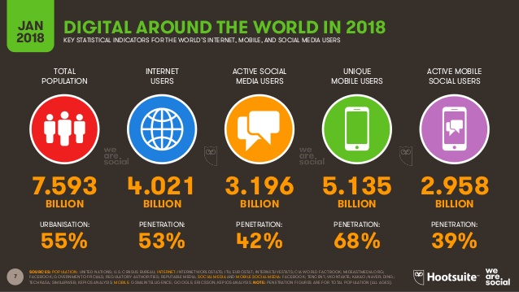

**extraído do site we are social** - Colocar referência padronizada

Outro dado interessante que nos leva para o próximo assunto, foi da quantidade de pessoas que utilizam o comércio eletrônico. Dados atuais mostram que 45% das pessoas no Brasil utilizaram do *e-commerce* (comércio eletrônico) no mês de janeiro em 2018 (Figura X), que se encontra na posição 26º do rank.

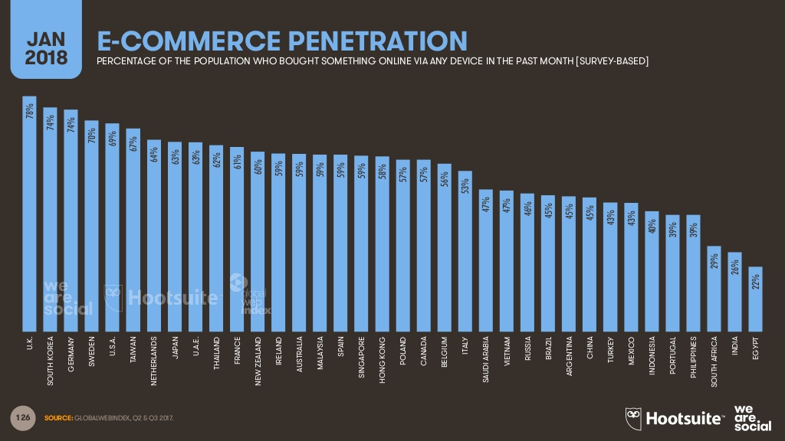

**extraído do site we are social** - Colocar referência padronizada

Podemos definir o comércio eletrônico como sendo uma atividade de compra ou venda realizada pelo meio digital. Através da conexão estabelecida pela internet, empresas podem oferecer produtos ou serviços e os consumidores podem ter acesso a uma variedade de opções. Atualmente o comércio digital é tão amplo, que podemos compreender os prestadores de serviços, fornecedores e clientes/consumidores, como pessoas físicas ou jurídicas.

CASTELLS (2004) vai além e define os negócios eletrônicos como sendo qualquer atividade de gestão, financiamento, inovação, produção, distribuição, vendas e relações entre empregados e clientes, cujo meio fundamental se dá pela internet.

TURBAN (2007), define o conceito de comércio eletrônico como o processo de comprar, vender, transferir ou trocar produtos, serviços ou informações através de redes de computação, incluindo a internet. O autor, também faz uma diferenciação dos comércios que são puramente eletrônicos e os parciais. Os puros correspondem a organizações que o produto, distribuição, pagamento e transferência se dão pelo meio digital, por exemplo, a compra de um *e-book.* Enquanto os parciais se utilizam de parte desses processos digitais, como a compra de um produto físico, pois a mercadoria é fisicamente entregue.

Mediante a diferença de empresas e consumidores no meio digital, o comércio eletrônico pode ser dividido em algumas categorias para melhor entendimento. Segundo as informações encontradas no site do SEBRAE [colocar referência], encontramos os seguintes conceitos:

* *Business-to-Consumer* (B2C), nesta categoria a empresa fornece o produto ou serviço diretamente ao consumidor.
* *Business-to-Business* (B2B), transações realizadas entre empresas. Por exemplo, empresas que utilizam do comércio eletrônico para se relacionar com seus fornecedores.
* *Business-to-Government* (B2G), transações entre empresas e organizações governamentais.
* *Consumer-to-Government* (C2G), o governo oferece interações eletrônicas com o consumidor. Por exemplo o imposto de renda.
* *Consumer-to-Consumer* (C2C), ocorre entre pessoas físicas. Por exemplo, leilões pela internet.

O projeto vigente se encaixa dentro das categorias B2C e B2B, onde a prestação de serviços é feita de empresas para consumidores e entre empresas. Atualmente encontramos o surgimento do conceito de economia do compartilhamento, uma nova forma de relacionamento no mercado, aplicando uma visão descentralizada em relação aos bens e serviços. Este assunto é aprofundado no Capítulo 2.2.

Na mesma página do SEBRAE, também encontramos a diferença do *e-business* para o *e-commerce*. Este se trata da inserção da empresa na internet, a automatização de suas atividades para o meio digital. Por exemplo, controles internos, treinamentos online, central de serviço, etc. Enquanto o e-commerce é a área comercial para com o cliente, é a compra e venda dos produtos e serviços prestados pela empresa.

Podemos encontrar outra definição sobre *e-business* dada por TURBAN (2007, p.157): “Alémde comprar e vender bens e serviços, o *e-business* também se refere a servir os consumidores, colaborar com parceiros comerciais e realizar transações eletrônicas dentro de uma organização”.

O ramo do comércio eletrônico tem crescido bastante nos últimos anos, basta observar as diversas empresas e pessoas que disponibilizam seus produtos e serviços através da internet. Essa área está sendo cada vez mais explorada por investidores, empresários e empreendedores.

Isso se deve ao rápido avanço do meio digital e das vantagens de se utilizar o comércio eletrônico. Segundo TURBAN (2007), os benefícios apresentados em relação ao alcance, custos e disponibilidade, são os grandes diferenciais que tornam o comércio eletrônico tão atrativo. Ele afirma que:

O comércio eletrônico beneficia as organizações tornando o mercado nacional e internacional mais acessível e reduzindo os custos de processamento, distribuição e recuperação das informações. Os consumidores se beneficiam por serem capazes de acessar um grande número de produtos e serviço 24 horas por dia. (TURBAN, 2007, p. 160).

Para aqueles que investem no comércio eletrônico, encontramos alguns benefícios. Por exemplo, uma loja virtual não necessita de muito espaço físico para funcionar, precisa de menos funcionários, possui um maior alcance de clientes, pois os sites podem ser acessados em escala global; possibilidade de alta divulgação, redução dos custos de comunicação e automatização dos processos.

Um exemplo citado por TURBAN (2007), é da joalheria *Blue Nile* que realiza suas vendas apenas pelo meio eletrônico. A empresa possui 115 funcionários e apenas um galpão, caso ela não atuasse no meio digital, seria necessário 116 lojas e 900 empregados para realizar a mesma quantia de vendas.

Outras vantagens encontradas é do rápido processamento de informações e armazenamento de dados com fácil acesso, que auxiliam na tomada de decisão. O uso de sistemas de informação, podem deixar processos mais eficientes e eficazes, contribuindo diretamente para o sucesso da organização.

Para o consumidor, se torna mais cômodo e prático comprar sem sair de casa e direto da palma de sua mão. A disponibilidade de ter acesso aos produtos a qualquer horário do dia, é outro benefício para o ritmo que a vida moderna exige das pessoas. Outra vantagem encontrada é de poder comparar valores e produtos em diferentes lojas de forma rápida e prática, encontrando preços mais acessíveis e variedade de produtos.

Atualmente os sites possuem mecanismos de busca avançadas, que facilitam a navegação dos usuários. Através do comércio eletrônico, o cliente pode ter uma conexão direta com o fornecedor, facilitando a comunicação entre as partes e tendo acesso a preços mais baixos. Uma facilidade que a internet proporciona aos clientes, é de visualizar comentários e avaliações de pessoas que já utilizaram daquele produto ou serviço, isso pode ser crucial para a escolha final do cliente.

Apesar de todas as vantagens apresentadas, encontramos alguns pontos negativos e dificuldade no meio digital. Para as empresas que utilizam o comércio eletrônico é comum encontrar alguns problemas de logística, como o gerenciamento de estoque para as atividades *offline* e *online*.

Outra dificuldade encontrada é do atendimento aos pedidos. Por conta da grande demanda, a empresa pode não conseguir gerir adequadamente todas as compras, entregas e devoluções que ocorrem. TURBAN (2007, p. 164) afirma que é muito difícil realizar essas atividades de forma eficiente e eficaz no B2C. Atraso nas entregas, envio de itens errados e indenização para clientes insatisfeitos, são problemas citados pelo autor.

Também encontramos a falta de veracidade das informações propagadas no meio digital, fraudes, crimes, ameaças à privacidade e confidencialidade dos usuários, falsas expectativas, dificuldade em proteger a propriedade intelectual, etc. Segundo informações do relatório da *Symantec* sobre a segurança na internet, em 2018 1 em cada 10 URLs analisadas foram identificadas como maliciosas.

Outra tendência de ataque foi de *formjacking,* com média de 4800 sites comprometidos mensalmente durante 2018. Neste mesmo ano a *Symantec* bloqueou 3,7 milhões de tentativas dessa atividade maliciosa. O *formjacking* é o uso de código JavaScript para roubar dados de cartões de pagamento e informações de formulários, principalmente em e-commerce.

É preciso buscar segurança no meio digital, após o levantamento dessas informações, os desenvolvedores se preocuparam em aplicar boas práticas de desenvolvimento e uso de criptografia no armazenamento de dados sensíveis. As são medidas adotadas são abordadas no capítulo 3 sobre metodologia.

Neste capítulo abordamos a história da internet, fazendo um breve resumo desde a sua origem na década de 60 para o que conhecemos e utilizamos nos dias atuais. Também apresentamos informações sobre o uso da internet e do comércio eletrônico no Brasil e no mundo. Expomos as vantagens e desvantagens do meio digital para a compra e venda de produtos e serviços. Abordamos os conceitos de *e-business* e *e-commerce,* apresentando a diferença entre eles*.* No próximo capítulo vamos aprofundar sobre a prestação de serviços no meio digital.

[**https://wearesocial.com/blog/2018/01/global-digital-report-2018**](https://wearesocial.com/blog/2018/01/global-digital-report-2018)<último acesso em 09/10/2019>

[**http://www.sebrae.com.br/sites/PortalSebrae/artigos/uma-breve-definicao-sobre-o-comercio-online,08cfa5d3902e2410VgnVCM100000b272010aRCRD**](http://www.sebrae.com.br/sites/PortalSebrae/artigos/uma-breve-definicao-sobre-o-comercio-online,08cfa5d3902e2410VgnVCM100000b272010aRCRD) <último acesso em 09/10/2019>

<https://www.symantec.com/pt/br/security-center/threat-report> <último acesso em 09/10/2019>

TURBAN, RAINER, JR., POTTER, Efraim, R. Kelly, Richard E. Introdução a SISTEMAS DE INFORMAÇÃO: Uma Abordagem Gerencial. Rio de Janeiro, 0, 2007

CASTELLS, Manuel A GALÁXIA INTERNET, Reflexões sobre Internet, Negócios e Sociedade. Fundação Calouste Gulbenkian, Lisboa, 2004.

**2.1 Conceito de prestação de serviços virtuais**

O conceito de prestação de serviços no campo virtual é bastante amplo, pois a sua aplicação se encaixa em diversos campos de estudo. Uma definição que podemos inferir, é que o *e-service* (serviço eletrônico), é qualquer ação de entrega de serviço mediada pelo meio eletrônico, cujo principal canal de comunicação é a internet. Essa definição é reforçada por (CHIDAMBARAM, 2001) em seu artigo “***Why e-Service journal?***” (em português: Por que diário de e-Service?):

O termo *e-services* é normalmente usado para descrever uma variedade de interações eletrônicas baseadas na Internet, que variam de serviços básicos, como entrega de notícias e cotações de ações, a serviços inteligentes, como a entrega de serviços de emergência com reconhecimento de contexto (Chidambaram, 2001).

O e-service está diretamente ligado com o comércio eletrônico, abordado no capítulo anterior. Por exemplo, uma loja virtual quando realiza uma transação online, está prestando um serviço ao cliente. Quando um site fornece um *chat* de comunicação ou fornece sugestões personalizadas de produtos, também está fazendo *e-service.* Atualmente existem diversas aplicações dentro dessa área, com o crescimento constante do uso de IA (Inteligência Artificial), para ampliar ainda mais a interação com o usuário.

Os indivíduos desejam poder obter informações e completar serviços sem se preocupar. As interações no meio digital devem ser eficientes e eficazes. Do contrário, isso pode acarretar na perda de um cliente para a concorrência.

O *e-service* precisa oferecer um tratamento especializado para o usuário, orientando os seus serviços para aqueles que utilizam o sistema. É preciso considerar as pessoas que já possuem experiência e os que estão acessando pela primeira vez, oferecendo à elas o suporte necessário para uma experiência positiva.

TSCHOHL(2001) afirma que para ter bons resultados no ramo do comércio eletrônico, é preciso considerar a prestação de serviços eletrônicos (*e-services*) como um fator primordial dentro da organização, independente do ramo de atuação. “Não importa qual é o seu negócio - ou onde -, se você não proporcionar a melhor prestação de serviços humanamente possível, não terá sucesso”.

A velocidade de resposta é um fator importante dentro da prestação de serviço online. A demora em responder a solicitação de um cliente ou colaborador, impacta diretamente no resultado final de uma possível negociação ou na indignação de quem está utilizando o sistema . Entende-se solicitação como sendo uma dúvida, um orçamento, fornecimento de informações, etc. Qualquer interação do usuário feita pelo meio digital.

Sobre o assunto TSCHOHL(2001) afirma que:

As solicitações e pedidos dos clientes devem ser respondidos em um dia útil. A resposta pode não estar disponível nesse prazo, mas a cortesia dos negócios exige que você, pelo menos, acuse o recebimento da solicitação ou pedido e que esteja trabalhando nela(TSCHOHL, 2001, p. 6).

Pensando nesses quesitos, o sistema desenvolvido oferece um meio de comunicação (*chat*) dentro da própria plataforma e uma avaliação que é subdividida em quatro partes: 1- Tempo de resposta da empresa; 2- Qualidade do atendimento; 3- Qualidade do serviço; 4- Qualidade fiscal. Essas funcionalidades são melhor abordadas no capítulo 3.1.

TSCHOHL, John E-SERVICE: velocidade, tecnologia e definição de preços; MAKRON Books, 2001.

<https://link.springer.com/chapter/10.1007/978-3-540-37017-8_1>

<http://www.bookmetrix.com/detail/chapter/1c4302b0-3b82-446b-99cc-dcecb797018c#downloads>

<http://citeseerx.ist.psu.edu/viewdoc/download?doi=10.1.1.839.6625&rep=rep1&type=pdf>

**2.2 Sites - Ex: Uber, Airbnb**

**Tipo de negócio**

**Economia do compartilhamento - pesquisar conceitos**

**2.3 Trabalhos correlatos**

Dentro do contexto em que o projeto está inserido, o desenvolvimento de um sistema que ligue o consumidor ao prestador de serviço através de uma plataforma online, formata-se dentro de um nicho já explorado.

É inevitável a existência de sistemas que apresentem propostas parecidas sobre tais circunstâncias. Logo, o objetivo desta seção é apresentar alguns sistemas correlatos a presente proposta, na versão web e na versão de dispositivos móveis (aplicativos).

Os desenvolvedores já esperavam encontrar plataformas similares que tivessem uma proposta parecida. Existem várias aplicações na linha de prestação de serviços, tanto web como em aplicativos para dispositivos móveis. Vale reforçar, que o estudo dos trabalhos correlatos é uma fase importante para a análise de requisitos, que será abordado no capítulo 3.1 deste trabalho. Dessa forma podemos compreender aquilo que já existe desenvolvido e disponível na web (no mercado) e quais os diferenciais que o sistema desenvolvido pode ter sobre os outros.

Uma análise detalhada do que já existe e tendências do mercado auxilia na viabilização de uma ideia, que se transformará em um serviço ou produto. Neste projeto, a análise dos trabalhos correlatos possui as seguintes etapas: 1) Pesquisa na web e por aplicativos 2) Pesquisa em sites de reclamação 3) Análise dos dados encontrados.

**1)** Nesta etapa foram feitas pesquisas genéricas por sites e aplicativos que fornecem serviços e que permitem a oferta por pessoas e empresas. O primeiro site encontrado foi o *GetNinjas* (Figura X), que também possui aplicativo para dispositivos móveis.

Para clientes, seu cadastro é feito com confirmação via código SMS, tem uma interface bastante simples, busca por profissionais de diversas áreas, com refinação por perguntas e a possibilidade de exibir em um mapa a localização dos serviços ofertados. Porém as informações são exclusivamente enviadas por e-mail e SMS, que demanda um longo tempo de espera. Possui um histórico de serviços já pesquisados e uma ferramenta de “Fale Conosco” que é composta por *chat* ou central de ajuda (site).

Já para os profissionais o cadastro é feito com as seguintes informações: e-mail, categorias que oferta, nome completo, CEP e celular (aparentemente sem validação até o presente momento). Quem fornece o serviço precisa pagar uma taxa para ter seu anúncio na plataforma e para ter acesso aos clientes. Os clientes não precisam pagar taxas de uso.

FIGURA x – SITE GETNINJAS

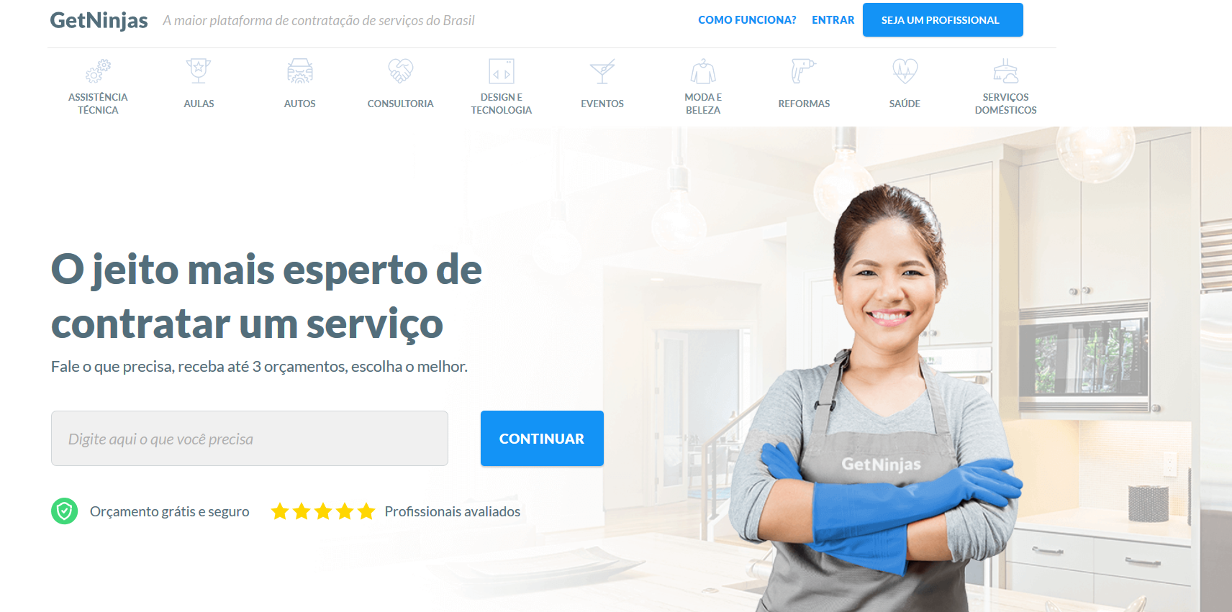

FONTE: Site GetNinjas [referência] (2019).

Outro site encontrado foi o *Workana* (Figura X)*.* Este oferece trabalhos de *freelancer* em diversas áreas, com foco em tecnologias. Os profissionais são avaliados e recebem categorias, que vão subindo conforme avaliações positivas. Uma característica da regra de negócio deste site, é que o cliente faz a publicação do projeto/serviço que necessita e orçamento, nisso ele recebe propostas dos que fornecem serviços naquela área.

No momento em que o cliente recebe os pedidos, ele pode analisar o perfil dos *freelancers* que se prontificaram e fechar o negócio. É possível a troca de mensagens entre o prestador de serviços e o solicitante. O progresso do projeto pode ser acompanhado pela própria plataforma.

FIGURA X – SITE WORKANA

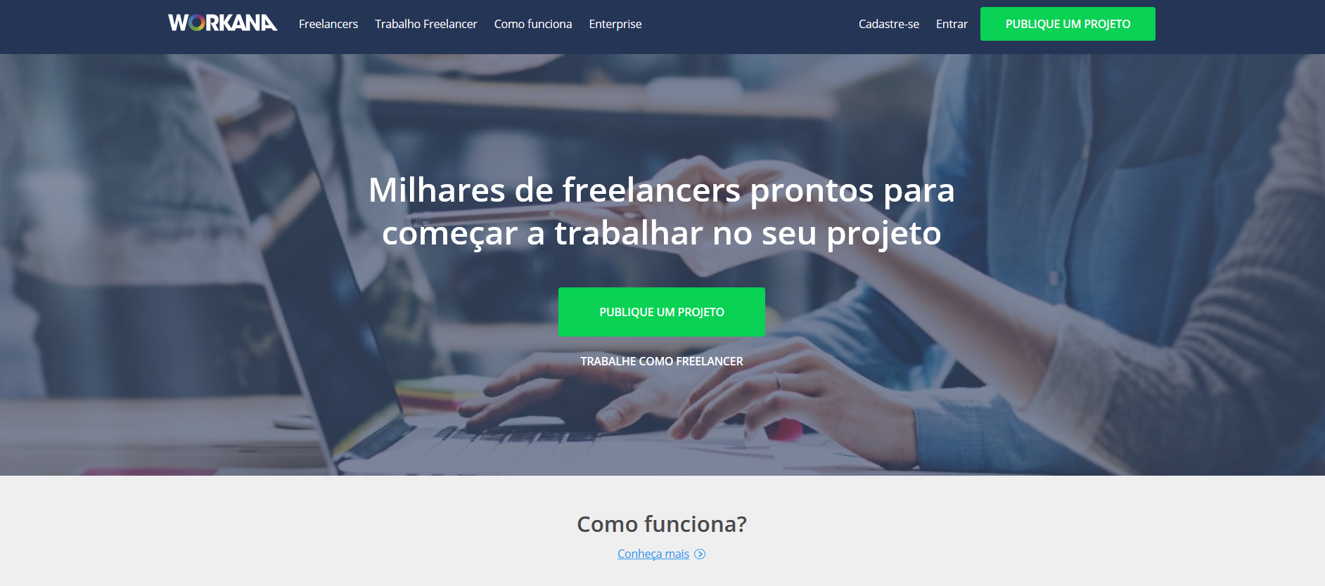

FONTE: Site Workana [referência] (2019).

O cliente deve pagar um custo de serviço de 4,5% ao valor total do projeto. O *freelancer* também tem um custo de uso. A taxa paga pelo prestador não é fixa. A comissão paga para a plataforma segue uma escala inversamente proporcional ao valor do projeto. Segue TABELA x com os dados de comissão extraídos do site Workona.

TABELA x – RELAÇÃO DE VALOR E COMISSÃO, WORKANA

|  |  |
| --- | --- |
| **Valor (USD)** | **Comissão** |
| $0 a 300 | 20% |
| $301 a $3000 | 10% |
| $3000 ou mais | 5% |

FONTE: Site Workana [referência] (2019).

O próximo sistema analisado é o aplicativo Bico Certo. Composto por uma interface extremamente simples, porém confusa. Ao procurar local e profissional, uma relação de *banners* é apresentada e ao clicar no *banner* é mostrado uma descrição breve sobre o serviço, além do telefone para contato (Ligação e *WhatsApp*) (Figura X).

FIGURA X – SITE BICOCERTO

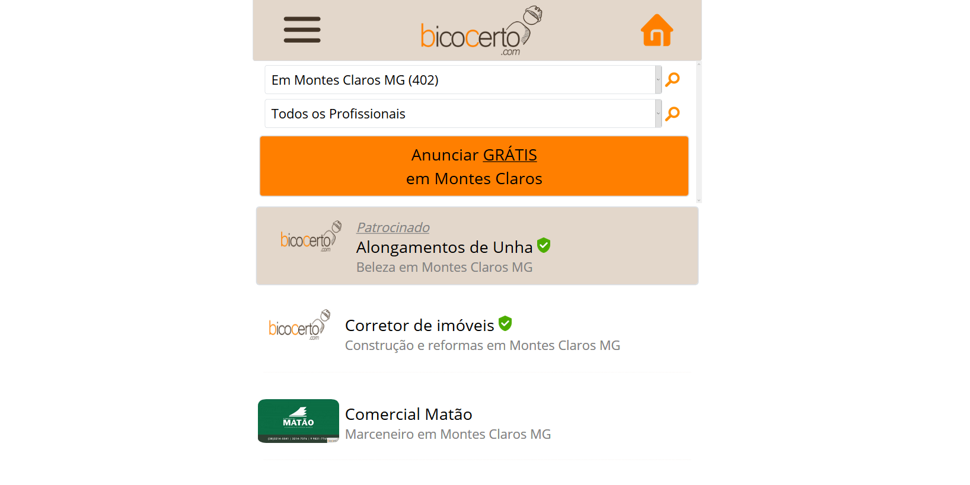

FONTE: Site bicoCerto [referência] (2019).

O cadastro dos clientes não é realizado. Já o cadastro de serviços é realizado de forma básica, contendo título, categoria, telefone para contato, e-mail, fotos do serviço (*Banner* e imagens da escolha do ofertante). Para ofertar um serviço no sistema, o ofertante deve enviar um comprovante de RG e residência para confirmar cadastro, o que garante maior segurança aos clientes que contratam o serviço .O cadastro é apenas para pessoas físicas.

Assim como o *GetNinjas*, a plataforma se responsabiliza apenas em conectar as duas partes. Os trâmites financeiros não são feitos por ela, mas sim entre cliente e prestador. O uso do Bico Certo é gratuito, mas é possível aumentar a exposição do seu serviço através de planos.

**2)** Pesquisa em sites e fóruns de reclamação

Dando continuidade na análise dos sistemas correlatos, a partir daqueles que foram descritos na etapa 1, realizou-se uma busca por comentários feitos por clientes e prestadores de serviços sobre essas plataformas. O objetivo dessa etapa, é identificar falhas, preferências, sugestões, que poderiam ser úteis na fase de projeto do sistema.

O site utilizado para auxiliar nessa busca foi o Reclame Aqui [referência]. Neste site é possível os consumidores realizar reclamações sobre empresas e estas podem dar uma resposta para o consumidor. Os serviços prestados no site são gratuitos e os casos encontrados são dos mais variados, podendo ser uma má prestação de serviço, produtos, atendimentos, compras, etc.

Pesquisando sobre o *GetNinjas* observa-se que a avaliação geral deles em solução de problemas é boa, possuindo uma nota positiva no Reclame Aqui. Mas se atendo às reclamações feitas por consumidores, foi possível identificar alguns casos de má satisfação do cliente pela prestação dos serviços. Problemas como a não conclusão de um serviço, são um dos principais. Acontece que o pagamento não é feito pela plataforma, neste caso o consumidor trata direto com o prestador. Há relatos que estes desaparecem após o pagamento e não concluem o trabalho. Ou seja, o cliente não possui nenhuma garantia de que o serviço será realizado adequadamente. E, pelas políticas aplicadas na plataforma, esta apenas se responsabiliza em conectar os dois pólos, a do cliente e a do prestador de serviços. Já os problemas encontrados por parte dos prestadores de serviços foram a respeito do reembolso de moedas. Estas servem para o prestador de serviço ter acesso ao cliente, quando estes entram em contato pela plataforma, é descontado uma parcela delas. Moedas correspondem a dinheiro, é feito um tipo de intercâmbio na plataforma. Acontece que o prestador não tem garantia que o serviço será contratado pelo cliente, deste modo é gerado o desconto das moedas e nenhum serviço aceito.

Agora partindo para o site *Workana*, um dos problemas abordados foi a falta de suporte para com os prestadores de serviços e clientes. Pelos relatos, não é possível entrar em contato com o setor de suporte da empresa e que dificilmente recebem um *feedback*. Problemas como cobranças indevidas, descrédito de perfil sem justificativas, banimento de contas sem esclarecimento, demora no recebimento do dinheiro, etc.

Enfim, no site do Reclame Aqui, não foram encontradas ocorrências para a empresa Bico Certo. Fazendo uma pesquisa pelas avaliações na *Play Store*, foram relatado problemas para a abertura de contas e lentidão em seus processos. O sistema/plataforma possui muitas categorias, fica um pouco confuso encontrar os prestadores de serviço. O fato de possuir um cadastro bastante simples, sem muita validação, permite a criação de diversos serviços que possuem pouquíssimas informações. Tem anúncios que ficam difíceis identificar se estão ativos, ou se o serviço é prestado de verdade.

**3) Análise dos dados encontrados**

Após o levantamento dos dados nas etapas anteriores, foi possível extrair informações úteis para o desenvolvimento do presente projeto. Assim é possível mitigar as ameaças e dificuldades desse nicho e enxergar novas oportunidades no mercado, alinhando com as estratégias criadas. Para expor os problemas encontrados, segue Tabela 2 para exemplificação.

TABELA x – RELAÇÃO DE PROBLEMA E CAUSA

|  |  |
| --- | --- |
| **Problema** | **Causa** |
| A falta de garantia e segurança que o cliente tem em contratar o serviço. Ou do prestador ser pago depois de completá-lo. | Pelo fato do pagamento se feito direto entre contratante e prestador, não existe uma regulamentação por parte do sistema. |
| Dificuldade em utilizar recursos do sistema. Exemplo da moeda para comunicar-se com os clientes. | Regra de negócio complexa. |
| A não prestação de serviços confiáveis. | Facilidade e generalização da prestação de serviço para qualquer perfil, pessoa física e jurídica com pouca validação. |

FONTE: Os autores (2019).

As informações levantadas neste capítulo são importantes para a moldagem do projeto vigente. Deste modo podemos observar que regras de negócios complicadas podem gerar problemas no manuseio do sistema, dificultando o uso dos usuários. Deste modo, a simplificação da lógica de negócio, com foco na praticidade de se encontrar ou divulgar um serviço, são um dos pilares que sustentam o desenvolvimento deste tipo de sistema, dando maior dinamismo em seu uso.

Para que o sistema garanta segurança a quem utiliza, foi adotado, neste projeto, que os trâmites financeiros são realizados pela plataforma, dando maior conforto e segurança para o cliente e prestador de serviço. Outro requisito adotado, é de trabalhar apenas com empresas de prestação de serviços. Estas devem passar por um processo de avaliação, para se determinar a veracidade do negócio. As etapas desse processo são descritas no Capítulo 3 deste documento.

O propósito de manter o cadastro apenas para empresas é de garantir uma maior transparência e segurança para os interessados em contratar serviços. Deste modo, é possível ter um maior controle sobre quem está utilizando a plataforma.

Para encerrar, vale salientar que as opiniões referentes aos sistemas correlatos, não são feitos para denegrir a imagem de sites ou aplicativos disponíveis no mercado. O objetivo dessa análise foi para fins acadêmicos, para que o projeto atenda às reais necessidades encontradas.

http://ayuda.workana.com/customer/pt_br/portal/articles/2942793

[**https://bolsadeideiasdenegocio.com/8-melhores-sites-para-anunciar-servicos-ou-contratar-freelancers/**](https://bolsadeideiasdenegocio.com/8-melhores-sites-para-anunciar-servicos-ou-contratar-freelancers/)

[**http://ayuda.workana.com/customer/pt_br/portal/articles/2942793**](http://ayuda.workana.com/customer/pt_br/portal/articles/2942793)

[**http://contrata.workana.com/uh/freelancer-01-pt.html?utm_expid=59576425-131.wxO87ecrS0CgF-XNbOr3kw.1&locale=pt_BR&utm_source=google&utm_medium=cpc&utm_term=Workana&utm_content=br&utm_campaign=br-workana&gclid=CLu4oP-ljswCFUokhgody3QBeg&utm_referrer=https%3A%2F%2Fwww.google.com.br%2F#**](http://contrata.workana.com/uh/freelancer-01-pt.html?utm_expid=59576425-131.wxO87ecrS0CgF-XNbOr3kw.1&locale=pt_BR&utm_source=google&utm_medium=cpc&utm_term=Workana&utm_content=br&utm_campaign=br-workana&gclid=CLu4oP-ljswCFUokhgody3QBeg&utm_referrer=https%3A%2F%2Fwww.google.com.br%2F)

[**https://www.reclameaqui.com.br/empresa/getninjas/lista-reclamacoes/**](https://www.reclameaqui.com.br/empresa/getninjas/lista-reclamacoes/)

**Acesso: 05/08/2019**

**3.0 Metodologia de trabalho**

**3.1 Levantamento de requisitos**

Para atingir o objetivo geral a plataforma terá os seguintes objetivos específicos:

- Validar o cadastro de fornecedores exigindo que tenham CPNJ e forneçam todos os documentos e dados pessoais para verificar a autenticidade e confiabilidade.

- Validar o cadastro dos clientes exigindo que forneçam também os documentos pessoais para verificar sua confiabilidade.

- Fornecer uma visão de todos os serviços em um mapa para facilitar a escolha do serviço.

- Exigir um padrão para apresentação do preço, prazo e detalhamento do serviço a ser executado.

- Manter um histórico bem elaborado dos serviços prestados por um prestador e apresentar aos clientes.

- Apresentar disponibilidade de dia e horário de forma clara tanto do prestador como do cliente

- Fornecer um modo de comunicação entre o prestador e o cliente, que mantenha o histórico da conversa como contrato adicional.

- Garantir a transação financeira do pagamento depois de aprovado. (Se conseguirmos implementar)

**3.2 Linguagem de programação e banco de dados**

A escolha da linguagem de programação para o desenvolvimento do Sistema foi extremamente discutida no grupo, e os critérios para escolha foi uma linguagem onde pudéssemos desenvolver sem custos, que fosse amplamente usada no mercado, com recursos poderosos para aplicações web e que nos desafiasse a adquirir novos conhecimentos além do que que estavam na grade curricular. A linguagem escolhida foi C# com framework .NET para aplicações web. A versão do .Net é o 6.0 e a IDE utilizada é a o Visual Studio 2019 Community que é uma versão gratuita para estudos. Os arquivos de interface do cliente web são gerados na extensão ASPX, e os arquivos de processamento por trás do cliente, no servidor, são arquivos compilados do C#.

O banco de dados escolhido foi o MySql, que é um banco de dados amplamente abordado na grade curricular, gratuito e muito poderoso para um potencial escalonamento da aplicação. A Microsoft oferece o driver de comunicação da aplicação C# com o MySql gratuitamente e a versão utilizada é o Windows ODBC MySql driver 2.44. O MySql está configurado sobre a “engine MyIsam” que é a mais adequada para o nosso projeto que precisa lidar com medias quantidades de dados de forma rápida e instantânea.

**3.3 Metodologia Agile Scrum**

O nome Scrum surgiu da comparação entre desenvolvedores e jogadores de Rugby. Scrum é a denominação da rápida reunião que ocorre quando

os jogadores de Rugby vão iniciar um lance [MELLO (2012)].

No início do projeto encontramos grande dificuldade no planejamento das prioridades das tarefas assim como a divisão das funções dentro do projeto. Por isso no meio do desenvolvimento aplicamos a metodologia agile scrum no projeto para agilizar e aumentar nossa organização no desenvolvimento tanto do sistema em si como da documentação e design das telas.

As metodologias ágeis tratam-se de metodologias de desenvolvimento

adaptativas e flexíveis, e que são indicadas para cenários onde a mudança de requisitos é constante e os resultados precisam ser entregues ao cliente em curtos espaços de tempo [ANDRADE (2012)].

Nos não aplicamos todos os princípios do scrum, mas aplicamos os princípios que mais prontamente poderiam nos ajudar em nossas necessidades sem custar tempo adicional no nosso desenvolvimento.

.

Os princípios aplicados foram:

- Divisão do tempo por sprints de 1 semana

- Criação de Tarefas para cada história dentro das sprints classificados com prioridades baixa, média e alta.

- Cada História entrega uma funcionalidade ou um valor para o projeto.

- Tarefas pré-assinaladas para colaboradores específicos.

- Rápidas reuniões diárias de “feed backs”.

- Reuniões semanais de planejamento e retrospectiva das sprints.

A plataforma para facilitar o uso dessa metodologia foi a “Meu Scrum” um site gratuito com funcionalidades simples do scrum porem muito funcionais e intuitivas.

O uso dessa metodologia impactou fortemente a produtividade e a eficácia da equipe. A eficiência também aumentou, pois, a equipe se ajudou mais com os “feed backs” diários.

MELLO, CARLOS H. P. [http://www.scielo.br/pdf/gp/v19n3/09.pdf](http://www.scielo.br/pdf/gp/v19n3/09.pdf%20%20ACESSO%2023/10/2019)  (ACESSO 23/10/2019)

ANDRADE, ANTONIO J. F. <https://www.enucomp.com.br/2012/conteudos/artigos/scrum.pdf> (ACESSO 23/10/2019)

1. Comutação de pacotes é uma tecnologia que fragmenta o bloco de informação em blocos menores chamados de pacotes. Os fragmentos podem seguir por diferentes caminhos da rede e é reconstruído quando chega ao destino.